|  |  |  |
| --- | --- | --- |
| SỞ GDĐT BÌNH DƯƠNG  **TRƯỜNG THPT NGUYỄN TRÃI**  **ĐỀ SƯU TẦM** | **KIỂM TRA GIỮA HỌC KỲ 1 (2023-2024)**  Môn**: VẬT LÝ – LỚP 11**  Thời gian làm bài: 45 phút  *(không kể thời gian phát đề)* | |
| Đề thi gồm có: 28 câu trắc nghiệm; 2 bài tự luận | | **Mã đề thi 101** |

Họ, tên thí sinh:....................................................Số báo danh:.......................

**I.TRẮC NGHIỆM: 7 Điểm**

**Câu 1.** Công thức nào sau đây biểu diễn sự liên hệ giữa tần số góc ω, tần số f và chu kì T của một dao động điều hòa:

**A.** ω/2 = π f = **B.** T == **C.** ω = 2πf = **D.** ω = 2πT = 

**Câu 2.** Chọn phát biểu **sai** khi nói về năng lượng trong dao động điều hoà:

**A.** Cơ năng là đại lượng biến thiên theo li độ.

**B.** Tổng động năng và thế năng là đại lượng tỉ lệ với bình phương của biên độ.

**C.** Động năng và thế năng là những đại lượng biến thiên tuần hoàn theo thời gian.

**D.** Trong quá trình dao động luôn diễn ra hiện tượng : khi động năng tăng thì thế năng giảm và ngược lại .

**Câu 3.** Dao động của một vật là tổng hợp của hai dao động điều hòa cùng biên độ. Ðồ thị li độ - thời gian của hai dao động thành phần được cho như hình vẽ. Từ đồ thị ta có thể kết luận:

**A.** Dao động 1 sớm pha hơn dao động 2

**B.** Hai dao động cùng pha

**C.** Dao động 1 trễ pha hơn dao động 2

**D.** Hai dao động vuông pha.

**Câu 4.** Đồ thị li độ - thời gian của một con lắc đơn dao động điều hòa được mô tả trên hình vẽ. Li độ dao động của con lắc đơn ở thời điểm t = 1 s là:

**A.** -20cm. **B.** 0cm.

**C.** 20cm. **D.** 40cm.

**Câu 5.** Con lắc lò xo gồm lò xo có độ cứng $k=20\frac{N}{m}$ và vật nhỏ khối lượng $m$ đang dao động cưỡng bức dưới tác dụng của ngoại lực $F=5\cos\left(10t\right) N$ ( $t$ tính bằng giây). Biết hệ đang xảy ra hiện tượng cộng hưởng. Giá trị của $m$ là

**A. $250 g$** . **B. $200 g$** .

**C. $125 g$** . **D. $500 g$** .

**Câu 6.** Một hệ dao động diều hòa với tần số dao động riêng 4 Hz. Tác dụng vào hệ dao động đó một ngoại lực có biểu thức f = Focos(8πt + π/3) N thì

**A.** hệ sẽ dao động cưỡng bức với tần số dao động là 8 Hz.

**B.** hệ sẽ dao động với biên độ giảm dần rất nhanh do ngoại lực tác dụng cản trở dao động.

**C.** hệ sẽ ngừng dao động vì do hiệu tần số của ngoại lực cưỡng bức và tần số dao động riêng bằng 0.

**D.** hệ sẽ dao động với biên độ cực đại vì khi đó xảy ra hiện tượng cộng hưởng.

**Câu 7.** Trên hình vẽ là một hệ dao động. Khi cho con lắc M dao động, thì các con lắc (1), (2), (3), (4) cũng dao động cưỡng bức theo. Hỏi con lắc nào dao động mạnh nhất trong 4 con lắc? 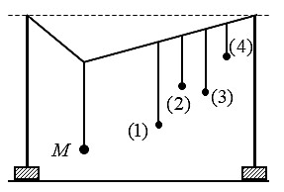

**A.** (3) **B.** (1) **C.** (4) **D.** (2)

**Câu 8.** Đồ thị li độ theo thời gian của dao động điều hòa là một

**A.** đường thẳng **B.** đường hình sin **C.** đường tròn. **D.** đoạn thẳng

**Câu 9.** Một cây cầu treo ở thành phố Xanh-pê-tec-bua ở Nga được thiết kế có thể cho cùng lúc 300 người đi qua mà không sập. Năm 1906 có một trung đội bộ binh (36 người) đi đều bước qua cầu, cầu gãy! Sự cố cầu gãy đó là do

**A.** Dao động tắt dần của cầu.

**B.** Dao động tuần hoàn của cầu.

**C.** Cầu không chịu được tải trọng.

**D.** Xảy ra cộng hưởng cơ của cầu.

**Câu 10.** Chọn đáp án **đúng:** Cơ năng của một chất điểm dao động điều hoà tỷ lệ thuận với

**A.** biên độ dao động. **B.** bình phương biên độ dao động.

**C.** li độ của dao động **D.** chu kỳ dao động.

**Câu 11.** Một vật dao động điều hòa với phương trình . Vận tốc cực đại của chất điểm trong quá trình dao động có giá trị bằng

**A.** . **B.** . **C.** . **D.** .

**Câu 12.** Chọn phát biểu **đúng:** Hiện tượng cộng hưởng xảy ra khi

**A.** tần số của lực cưỡng bức lớn hơn tần số riêng của hệ.

**B.** tần số dao động bằng tần số riêng của hệ.

**C.** tần số của lực cưỡng bức nhỏ hơn tần số riêng của hệ.

**D.** tần số của lực cưỡng bức bằng tần số riêng của hệ.

**Câu 13.** Một chất điểm dao động điều hoà theo phương trình ( tính bằng cm;  tính bằng s). Tại thời điểm s chất điểm có vận tốc bằng

**A.** cm/s. **B.** cm/s. **C.** – cm/s. **D.** cm/s.

**Câu 14.** Pit-tông của một động cơ đốt trong dao động trên một đoạn thẳng dài 16 cm và làm cho trục khuỷu của động cơ quay đều như hình. Xác định biên độ dao động của một điểm trên pit-tông.

**A.** 16cm. **B.** 8cm. **C.** -16cm. **D.** -8cm.

**Câu 15.** Một con lắc lò xo có m = 500g, dao động điều hòa có li độ x được biểu diễn như hình vẽ. Lấy π2 = 10.

**A.** 50mJ **B.** 100mJ **C.** 25mJ **D.** 1J

**Câu 16.** Khi một vật dao động điều hòa, vật chuyển động của vật từ vị trí biên về vị trí cân bằng là chuyển động

**A.** nhanh dần **B.** nhanh dần đều **C.** chậm dần. **D.** chậm dần đều

**Câu 17.** Tần số vỗ cánh của ruồi đen khi bay vào khoảng 300 Hz. Xác định chu kì dao động của cánh ruồi đen:

**A.** 5 s **B.** 300s. **C.** 1/300 s. **D.** 7 s.

**Câu 18.** Một chất điểm dao động điều hòa trên trục Ox theo phương trình x = 2πcos(πt + 1,5π) cm, với t là thời gian. Pha dao động của chất điểm là

**A.** 2π **B.** 1,5π **C.** πt + 1,5π. **D.** π

**Câu 19.** Một vât có khối lượng 1kg dao động diều hòa xung quanh vị trí cân bằng. Ðồ thị dao động của thế năng của vật như hình vẽ.

**A.** 3,75 cm **B.** 30 cm **C.** 60 cm **D.** 15 cm

**Câu 20.** Hình vẽ là dao động điều hòa của một vật. Hãy xác định gia tốc cực đại của vật dao động: 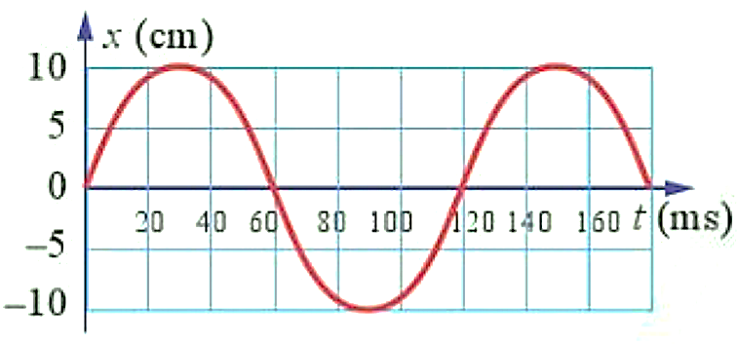

**A.** 27,4 m/s2. **B.** 274 m/s2. **C.** 5,24 m/s2. **D.** 52,4 m/s2.

**Câu 21.** Một con lắc đơn dài l = 2,0m dao động điều hòa tại một nơi có g = 9,8m/s2. Hỏi nó thực hiện được bao nhiêu dao động toàn phần trong 5,0phút?

**A.** 2 **B.** 22 **C.** 106 **D.** 234

**Câu 22.** Hình vẽ là dao động điều hòa của một vật. Hãy xác định chu kì của dao động: 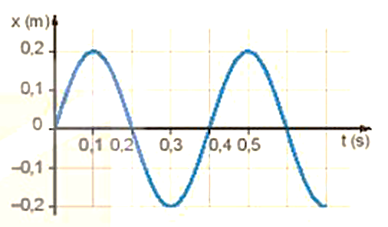

**A.** 0,5 s **B.** 0,4 s **C.** 0,2 s **D.** 0,1 s

**Câu 23.** Một vật dao động điều hòa dọc theo trục Ox và xung quanh vị trí cân bằng O. Đồ thị biểu diễn sự thay đổi theo thời gian của một đại lượng Y nào đó trong dao động của vật có dạng như hình vẽ dưới đây. Hỏi Y có thể là đại lượng nào?

**A.** Thế năng của vật **B.** Gia tốc của vật

**C.** Cơ năng của vật **D.** Vận tốc của vật

**Câu 24.** Trong dao động tắt dần của một con lắc đơn trong không khí, lực nào sau đây là một trong những nguyên nhân dẫn đến sự tắt dần này

**A.** Lực căng của sợi dây. **B.** Lực cản của không khí.

**C.** Trọng lực của Trái Đất. **D.** Thành phần hướng tâm của trọng lực.

**Câu 25.** Một con lắc lò xo đang dao động điều hòa theo phương thẳng đứng. Mốc thế năng ở vị trí cân bằng. Khi nói về cơ năng của con lắc, phát biểu nào sau đây **sai**?

**A.** Cơ năng của con lắc bằng thế năng cực đại của con lắc ở vị trí biên.

**B.** Cơ năng của con lắc tỉ lệ với bình phương của biên độ dao động.

**C.** Cơ năng của con lắc là tổng động năng chuyển động của vật và thế năng cực đại của con lắc lò xo.

**D.** Cơ năng của con lắc bằng động năng cực đại của con lắc ở vị trí cân bằng.

**Câu 26.** Trong phương trình dao động điều hòa x = Acos(ωt + φ). Mét (m) là thứ nguyên của đại lượng:

**A.** T. **B.** ω. **C.** A. **D.** (ωt + ϕ) .

**Câu 27.** Vật nặng của một con lắc lò xo di chuyển lên xuống sau khi được kích thích dao động tại thời điểm $t=0$. Đồ thị biểu diễn li độ của vật nặng theo thời gian được cho như hình vẽ.

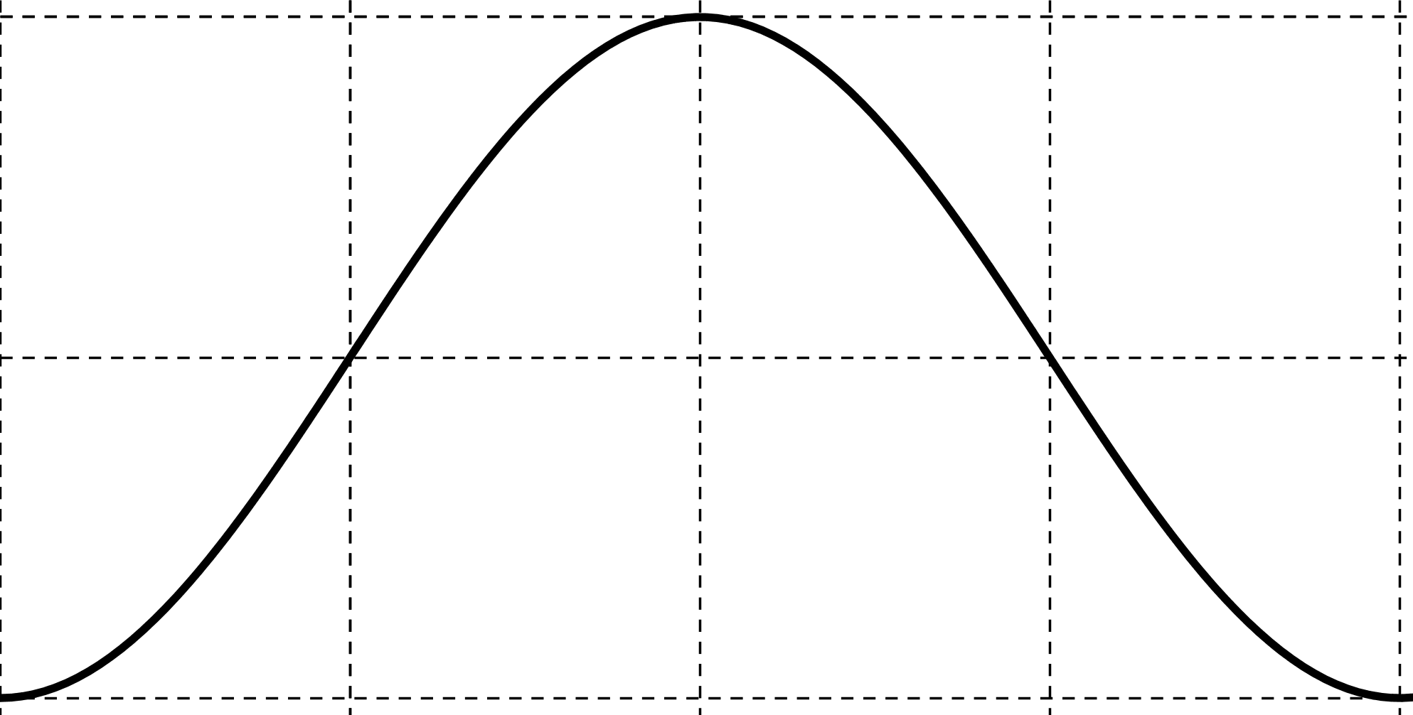

Đồ thị nào sau đây biểu diễn đúng vận tốc của vật theo thời gian?

|  |  |
| --- | --- |
|  |  |
| Hình A | Hình B |
|  |  |
| Hình C | Hình D |

**A.** Hình C. **B.** Hình B. **C.** Hình A. **D.** Hình D.

**Câu 28.** Vận tốc trong dao động điều hòa của một vật có độ lớn cực đại khi

**A.** li độ bằng 0. **B.** li độ bằng biên độ.

**C.** li độ có độ lớn cực đại. **D.** gia tốc cực đại.

**II. TỰ LUẬN : 3 ĐIỂM**

|  |  |  |
| --- | --- | --- |
| **Bài 1. (1,75 điểm)** Cho vật dao động điều hoà có đồ thị li độ - thời gian như hình vẽ.  **a.** Xác định biên độ, chu kì, tần số và tần số góc của vật dao động.  **b.** Viết phương trình dao động điều hoà của vật.  **c.** Tìm vận tốc và gia tốc của vật tại thời điểm 3,5s. | |  |
| **Bài 2. (1,75 điểm)** Đồ thị hình vẽ mô tả sự thay đổi thế năng theo li độ của quả cầu có khối lượng 0,4kg trong một con lắc lò xo treo thẳng đứng. Xác định:   1. Cơ năng của con lắc lò xo. 2. Vận tốc cực đại của quả cầu. 3. Thế năng của con lắc lò xo khi quả cầu ở vị trí có tốc độ 20 cm/s. |  | |

***------ HẾT ------***

**ĐÁP ÁN**

|  |  |  |
| --- | --- | --- |
| **CÂU** | **MĐ 101** | **ĐÁP ÁN TỰ LUẬN** |
| **1** | **A** | |  |  |  | | --- | --- | --- | | ***Bài*** | ***Hướng dẫn giải:*** | **Điểm** | | **1a** | Dao động của vật có:  - Biên độ: A = 10 cmP  - Chu kì: T = 4 s  - Tần số:   - Tần số góc: | 0,75đ | | **1b** | + Lúc t = 0: x = A ⇔ Acosϕ = A ⇔ cosϕ = 1 ⇔ ϕ = 0  ⇒ Phương trình dao động: x = 10cos(t) (cm) | 0,5đ | | **1c** | Vận tốc và gia tốc của vật tại thời điểm 3,5s:  v = -10.sin(.3,5) = 11,1 cm/s  a = -ω2x = .10cos(.3,5) = -17,4 cm/s2. | 0,5 đ | | **2a** | Từ đồ thị ta thấy W = Wtmax = 40 mJ = 0,04 J | 0,25đ | | **2b** | Ta có | 0,5 đ | | **2c** | Tại v = 20 cm/s = 0,2 m/s ⇒ Wđ = ½ mv2 = 8.10-3 J = 8 mJ  ⇒ Wt  = W – Wđ = 40 – 8 = 32 mJ. | 1 đ | |
| **2** | **A** |
| **3** | **B** |
| **4** | **B** |
| **5** | **B** |
| **6** | **D** |
| **7** | **B** |
| **8** | **B** |
| **9** | **D** |
| **10** | **B** |
| **11** | **A** |
| **12** | **D** |
| **13** | **C** |
| **14** | **B** |
| **15** | **C** |
| **16** | **A** |
| **17** | **C** |
| **18** | **C** |
| **19** | **D** |
| **20** | **B** |
| **21** | **C** |
| **22** | **B** |
| **23** | **A** |
| **24** | **B** |
| **25** | **C** |
| **26** | **C** |
| **27** | **C** |
| **28** | **A** |